ETA
Elektronická cestovní autorizace pro vstup do Spojeného království
Doba vyřízení: cca 3 pracovní dny (doporučujeme zažádat s cca týdenním předstihem).
Vázání na pas: Po schválení bude ETA propojena s konkrétním cestovním pasem a zobrazí se při kontrole na hranicích.
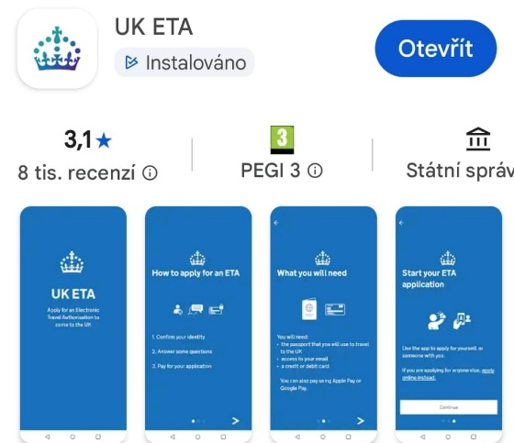
PODROBNÝ NÁVOD
- Stáhni si do mobilu tuto aplikaci z
• iOS: App Store
• Android: Google Play
- Proklikej se na 3. obrazovku, zmáčkni CONTINUE
- START NOW
- AGREE AND CONTINUE
- Country – vyber Czechia (Continue)
- Emailová adresa
- Doplň číselný kód, který došel do mailu
- Telefonní číslo
- Biometrický čip (tento symbol je na přední straně pasu), pokud tam je, vyber YES
- Vyfoť stranu s osobními údaji (USE this photo, pokud je fotografie O.K.)
- Photo taken – potvrď, že fotografie pasu byla pořízena
- Access the chip – zavři pas a polož mobil na jeho přední stranu tak, aby z čipu v pase načetl potřebné údaje
- Scan face – naskenuj obličej do oválu, přibližuj podle instrukcí
- Vyfoť se – s bílým pozadím
- Kde plánuješ být během pobytu – United Kingdom
- Home address – Line 1 – ulice bez diakritiky, město, PSČ, země
- Your nationalities – Czechia _ CZE (Continue)
- Do you have a job? – NO
- Criminalní minulost – zvol možnost I have never had
- Have you evere been…? - zatrhni poslední možnost NONE of these
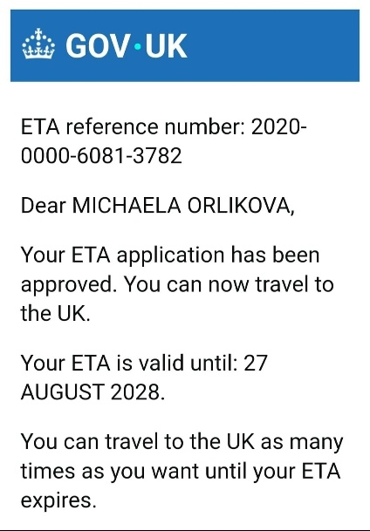
- Zkontroluj vložené informace
- Pokračuj k platbě
- Do mailu obdržíš potvrzení o povolení ke vstupu do Velké Británie
- To vyfoť (aby bylo zřejmé jméno cestujícího) pošli na číslo M. Orlíkové 775783060 ke kontrole pro vstup do země. Osoba bez kontroly ETA nebude s námi moci odcestovat.
Poznámka. Oficiální cena je £20 nebo €24,31 což odpovídá 606 Kč. Pokud účtuje více, jste na podvodných stránkách.

M. Orlíková

